nieuwsbrief
jaargang 10 nummer 3 30 september 2011
stichting ‘Gotong Royong Utrecht’
postadres: oudkerkhof 15 bis, 3512 GH Utrecht, Nederland
email: info@gotong-royong-utrecht.nl
bankrekeningnummer: 84.21.36.932 (ABN-ARMO)
inschrijvingsnummer K.v.k. H30179877

1. Couleure locale

Het najaar staat voor de deur in Holland, terwijl op Java en Bali de lente er zit aan te komen of beter: het regenseizoen. De afgelopen maanden is het extreem droog geweest in Yogya en Singaraja en daardoor is het erg stoffig; men kijkt reikhalzend uit naar water.
Ramadan en Idul Fitri liggen alweer een maand achter ons; al kent men hier het liedje van verlengen uit het hoofd. Weken na het Suikerfeest wordt er nog gelegenheid gecreëerd om op bijeenkomsten (halal-bihal) elkaar vergiffenis te vragen voor de dingen die men fout deed in het afgelopen jaar. Daarnaast gluren de voorbodes van de presidentsverkiezingen van volgend jaar al om een hoekje. Veel plannen, beloften, vooruitzichten en holle praat werpen hun schaduw reeds ver naar voren. In het land van wayang (schaduwpoppen) is het erg vermakelijk om dit te aanschouwen. Zolang je maar weet dat wat je ziet er vaak niet is en dat wat je niet ziet, zich reeds aan het manifesteren is. Dit is het land van de Meesters van de Illusie; boeiend tot en met, zolang je aan de ‘goede’ kant van het doek staat.

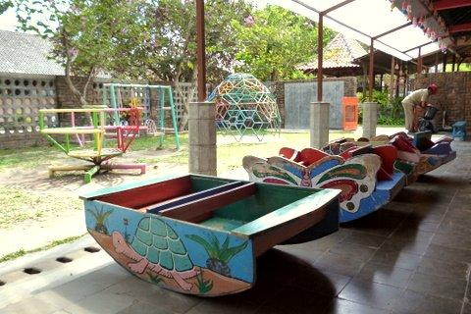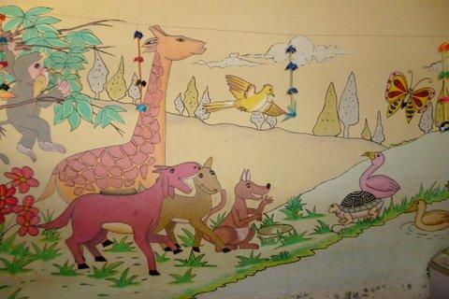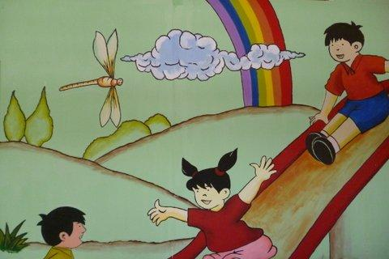

foto’s van het Kinderdagverrblijf Rumah Kita: alles op nieuw in de verf en onder een nieuwe overkapping

2. Van het bestuur

We hebben van diverse fondsen ondersteuning ontvangen: van de Louisa-stichting voor computers in het kindertehuis en support voor het kinderdagverblijf; daarnaast van Stichting Vivi voor zowel voor de senioren als voor het kindertehuis en van een fonds dat graag ongenoemd blijft maar veel support geeft op het terrein van scholarships en ook voor de senioren. We zijn op dit moment bezig om voor de MCK’s (openbare toiletten/badhuisjes) fondsen als medefinanciers geinteresseerd te krijgen. Met name de mensen als Boris, Aad, Wim, Gert en Ronald die voor deze fondsen actief zijn en voor onze projecten een lans hebben gebroken, willen wij graag van harte bedanken voor het enthousiasme waarmee zij dat doen en voor hun vertrouwen!!
Daarnaast willen we benadrukken dat we de kracht hebben ervaren die gegenereerd wordt op het moment dat je individuele particulieren betrekt bij wat je wilt en doet: de kracht van het vliegwiel wanneer je merkt dat persoonlijk enthousiasme besmettelijk wordt. Dat heeft destijds gemaakt dat Gotong Royong ontstond en dat wij ons vereerd voelden om die mensen te mogen vertegenwoordigen. Daarin is niets veranderd; dat besmettelijke enthousiasme ervaren we nog steeds zeer regelmatig, bij sponsors van weleer en bij nieuwe betrokkenen. Maar mogelijk zit er wat sleet in of is er (me)taalmoeheid? Zo lijkt het tenminste en er zijn ook feiten die daar naar verwijzen. De speciale mailing waarmee we gelden wilden verzamelen voor het sponsoren van kinderen die naar school willen/gaan, heeft dit jaar een matige respons gekregen. Nu, bijna drie maanden daarna, druppelt het nog wel steeds na, maar het is duidelijk minder dan andere jaren. Waardoor weten we niet. We gaan een (telefonisch) onderzoekje opzetten om gegevens boven water te halen waar wij in ons beleid en benadering rekening mee kunnen houden.
3. Projectinformatie (lopende projecten)

I. Bali: kindertehuis Widhya Asih III, Singaraja

De maanden juli en augustus zijn op het tehuis altijd drukke maanden: de scholen beginnen dan weer en er moet een boel georganiseerd worden. Het meest spannende is eigenlijk het integreren van de nieuwe kinderen. Na de zomervakantie zijn de kinderen die klaar waren met de SMA (Senior Highschool) hun eigen weg gegaan op een een paar potentiële studenten na, die nu een jaar op het tehuis werkervaring mogen opdoen en kunnen laten zien wat het hen waard is. Er zijn tien nieuwe kinderen gearriveerd en die zijn natuurlijk op zoek naar hun draai: nieuwe kamergenootjes, andere struktuur, nieuwe regels, andere scholen. Yohanes en de staf hebben er hun handen vol aan. Blije gezichten keken ons aan toen het nieuws kwam dat er acht nieuwe computers gekocht mogen worden dankzij de steun van de Louisa-stichting (een Vrijmetselaars-initiatief). Staflid en ex-tehuiskind Sumiasih heeft afscheid genomen en is naar Yogya vertrokken waar ze op de ISI-kunstacademie aan een dans-opleiding mocht beginnen dank zij een sponsor-actie die heel succesvol werd. Toen we haar in Yogya opzochten straalde als een zonnetje ondanks haar pijn van opgerekte spieren. De schoolbus (zie foto) moet nodig overgespoten worden; er is zijn nu overal roestplekken te zien, zelfs op het dak; wat zon niet allemaal veroorzaakt.

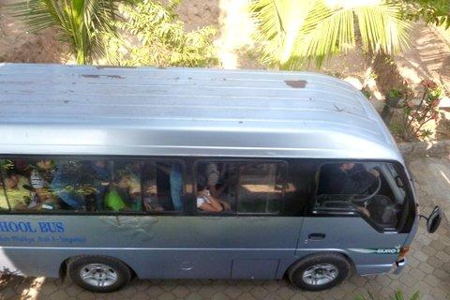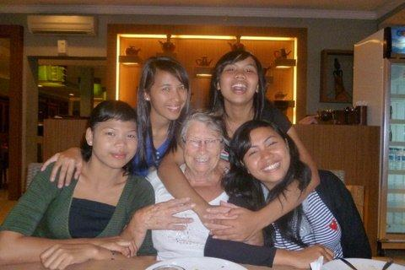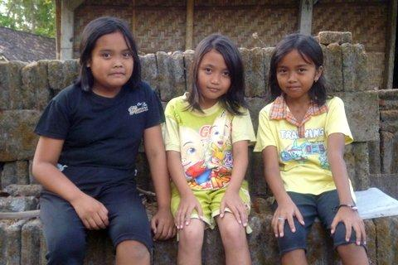

De schoolbus van het kindertehuis vijf dolle meiden drie verlegen schapen die zonder
die aan een nieuw lakje toe is camera wel willen geiten

II. Bali : Scholarships

Een nieuw schooljaar is begonnen met meer aanvragen voor deelname aan het scholarshipprogramma dan dat er ruimte is. Met als gevolg dat er veel zaken waren om na te lopen en te controleren. En dan het hele circus van het inventariseren van individuele benodigdheden, het inkopen en verdelen. Dit jaar was het ‘eitje’ voor ons omdat Ratna en Sudi het hele traject begeleiden met hulp van een paar andere stafleden. Heerlijk om te zien met welk inzicht ze het hebben georganiseerd en uitgevoerd. De jeugd heeft de toekomst. Er zijn dit jaar weer een aantal ‘speciale scholarships’: m.n. voor een kleuterschool en een vakschool op Senior Highschool-niveau (opleiding tot kok). Gede Wira, potentieel student Rechten, heeft besloten om een éénjarige opleiding (MBO+) te volgen waardoor hij snel aan het werk kan en zijn ouders financieel kan gaan helpen. Tevens zegt hij “die rechtenstudie ga ik later doen”. Zoiets is natuurlijk snel gezegd en voorkomt gezichtsverlies, maar in zijn geval zou dit nog wel eens echt kunnen gaan gebeuren “he is on a mission”.

III. Bali-Java: Senioren & Medical Support

De afgelopen drie maanden hebben we praktisch alle 420 senioren weer een keer gezien. In Singaraja (60 senioren) doet Ratna haar uiterste best en organiseert zij het strak: ze koopt de medicijnen, doet de uitnodigingen, organiseert de paketten, maakt afspraken met de twee verpleegsters die komen. Er zijn twee situaties waarin men wekelijks steun krijgt.
In Yogya (360 senioren) is een coördinator (Joko) van de stichting actief; ze stuurt in zes wijken de vrijwilligers aan die de aktiviteit begeleiden en organiseert de pakketten aanvullende voeding (sembako), de medische controles en medicijnen. In deze stad krijgen 25 senioren wekelijks support.
In Bantul, ten zuiden van Jogja, helpen wij in een ziekenhuis (Nur Hidayah) om een programma tot reducering van kinder/moedersterfte in bevallingssituaties uit te voeren. O.a. door voorlichting tijdens de zwangerschap, het uitvoeren van controles en in een paar gevallen betalen we voor vrouwen met ‘lastige’ zwangerschappen de cesar/keizersnee-operaties. Dit ziekenhuis hebben we bereid gevonden om tweemaandelijks met een team van arts, verpleegster en een assistente onze zes seniorengroepen te bezoeken. Wij betalen dan alleen voor de medicijnen (grossiersprijs).

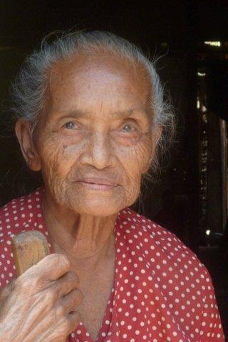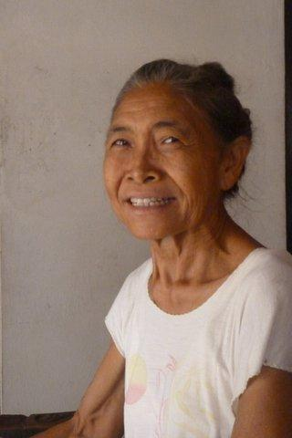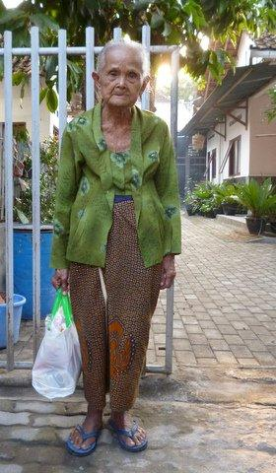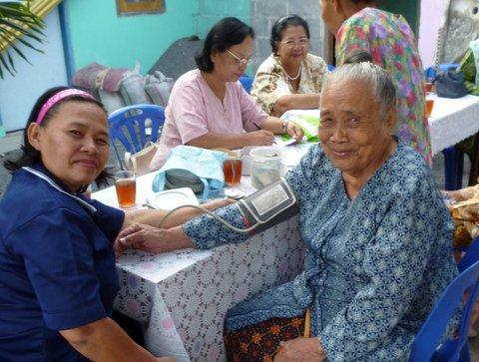

IV. Java: MCK’s (openbare bad/was/toilethuisjes)

Tijdens Ramadan is het lastig om de gemeenschap te prikkelen tot vrijwillige arbeid (hun bijdrage aan de bouw van de toilethuisjes). Dit is geheel begrijpelijk want wie gaat er nu een halve dag in de tropenwarmte zonder eten en drinken aan het werk. Wij niet in elk geval. Toch is er eentje gereed gekomen (Botokan IX Rt 02) en zijn er bij een tweede (reeds opgeleverde MCK in Butuhan Rt 03) een paar aanvullende zaken opgeleverd: de reling bij de trap, een tweede wasplek, een afvoerkanaaltje. Afgelopen weken zijn er ook weer meerdere locaties bezocht en gesprekken gevoerd met locale vertegenwoordigers. We gaan er in Botokan Rt 02 nog eentje bouwen en starten we met een MCK in Gunung Mojo. Alle locaties zijn in het deel Sleman.
In de vorige nieuwsbrief plaatsten we een oproep voor financiering van een MCK: “Misschien een leuk idee om dat samen met elkaar te doen: met de afdeling, de sportclub, voor je verjaardag/trouwdag/jubileum in plaats van andere cadeaus” en prompt kregen we reacties in klinkende munt. Fantastisch; volg het voorbeeld !!!

V. Java: Yogyakarta; Scholarships

Het nieuwe schooljaar is ook hier begonnen. Het was ons staflid Amaliah die hier de honneurs waarnam. Het plan om meer kinderen van de vakscholen de kans te geven is uitgevoerd. Vakscholen (SMK’s, zeg maar MBO-opleidingen) ontvangen geen gelden om de toegankelijkheid van het onderwijs te bevorderen. Voor de lagere school (SD) en de onderbouw van de middelbare scholen (SMP) is dat wel het geval; dit ter ondersteuning van de leerplicht tot en met het SMP. Het vakonderwijs is veel duurder en dus niet verplicht; de kans dat kinderen uit economisch zwakke milieus dit type onderwijs kunnen volgen is niet groot. Wij besloten om kinderen die goede prestaties hebben op de onderbouw van de middelbare school de kans te geven om door te stromen. Amaliah begeleidt dit gehele proces bijzonder consciëntieus. Een bijkomstigheid is dat het budget dat wij hebben niet is veranderd. Het moet uit de lengte of de breedte: dus leveren we per vakschoolleerling vier plekken voor de lagere school in. In totaal zijn er in Yogya 89 scholarshipkinderen: 42 lagere school, 24 onderbouw middelbare school en 23 vakschool/bovenbouw. Aanvullend verstrekken we nu voor twee kleuterwerksters van Rumah Kita een scholarship om op universitair niveau hun vakbekwaamheid te behalen; dit om te voldoen aan de accreditatieprocedure waar ons kinderdagverblijf/pre-school Rumah Kita mee te maken heeft. De twee vrouwen studeren in de avonden.

4. Acties van sponsors !!!

In Yogya hadden we in september Cathja op bezoek die vertrok met de opdracht om sponsors te zoeken. Ze bezocht vele projecten en hielp oa. Bu Rus, een bedlegerige seniore vrouw uit ons supportprogramma.
Op Bali kwam eind juli Ria met man en twee zonen aan. Zij verbleven met veel plezier in de gastenverblijven van het kindertehuis.
Dan waren er twee acties van sponsors: zowel Jacqueline als Frank en Linda riepen hun gasten op om niet met cadeaus aan te komen op hun respectivelijke feestjes maar om een donatie te doen ten behoeve van Gotong Royong. Dat geschiedde en hoe !! Veel dank aan hen.
Dank ook aan Wouter die aanbood om met Merel, onze webmaster, te sparren over de site en meer.

5. Sociale netwerken

Project videos kun je zien op: http://www.youtube.com/user/GotongRoyongUtrecht:
- Widhya Asih kindertehuis, met dank aan Anne uit Alkmaar
- Rumah Kita, het kinderdagverblijf in Yogyakarta
- Ibu Suresemi (een Parkinson’s patient die via ons hulp krijgt)

Voor de Facebookers: mocht je onze site bezoeken: denk er dan eens aan om een –like it – (duimpje) aan te klikken. Stel je voor dat iemand van je FB-vrienden via jou geïnteresseerd raakt en ons te hulp schiet, dat zou toch prachtig zijn !

6. Sponsormogelijkheden

- een vrije gift : aan het bestuur om aan een doel te koppelen
- het scholarship-programma: een scholarship is 60/95/125 euro per jaar per
kind (resp. voor lagere school/junior highschool of senior highschool)
- een kindertehuis-kind sponsoren voor 12 euro per maand (dat is 36 euro per
kwartaal of 144 euro per jaar voor levensonderhoud).
- het ondersteunen van een senior (60 plus) voor 10 euro per maand voor
medische en huishoudelijke hulp (dat is 30 euro per kwartaal, 120 euro per jaar)

7. Giften – het ANBI-label (een Algemeen Nut Beogende Instelling)

Zie onze webstie Giften zijn meer dan welkom op bankrekeningnummer (ABN AMRO): 84.21.36.932 t.n.v. de Stichting Gotong Royong te Utrecht. Wij zijn aangemerkt als ANBI: een Algemeen Nut Beogende Instelling. Voor info zie de website.

8. Email & website

Wil je iets (laten) weten, heb je feedback? Mail ons: info@gotong-royong-utrecht.nl en kijk voor meer foto’s op onze website www.gotong-royong-utrecht.nl

